实验五 直流脉宽调速控制系统实验-实验报告

姓名: 吴晨聪 学号: 2022010311 实验日期: 2024年12月19日 实验台号: 8

同组人: 张译文、阮婧涵

# 实验目的

（1）熟悉单掌握直流脉宽调速控制系统的组成、工作原理及各单元的工作原理。

（2）掌握双闭环可逆直流脉宽调速数字控制系统的调试步骤、方法及参数的整定。

（3）测定双闭环直流脉宽调速系统的静态性能指标。

（4）测定双闭环直流脉宽调速系统的动态性能指标。

（5）了解仿真与实物相结合的快速原型实验方法。

# 实验原理

双闭环可逆直流脉宽调速数字控制系统原理结构如图1所示，安装在直流电动机轴端部旋转编码器的脉冲信号经调理电路输入到RCP 控制器，经转速计算得到实际电机转速，与转速给定值 比较，差值输入速度调节器ASR（带饱和的PI 控制器），速度调节器ASR 输出为电枢电流参考值，霍尔电流传感器检测电枢电流经调理电路输入到RCP 控制器，经电流计算得到实际电枢电流，差值输入电流调节器ACR（带饱和的PI 控制器），电流调节器ACR 输出为控制参考电压，经双极性PWM 发生器产生4 路PWM 信号，由RCP 控制器输出驱动PWM 变换器，通过控制参考电压调节PWM 信号的占空比，从而调节直流电动机的电枢电压，实现转速的调节。

图1双闭环可逆直流脉宽调速数字控制系统

双闭环可逆直流脉宽调速数字控制系统实验线路如图2 所示，虚线框内的线路已连接。

图2双闭环可逆直流脉宽调速系统实验接线图

# 数据整理

**（1）开环机械特性测定**

|  |  |  |  |  |  |  |  |
| --- | --- | --- | --- | --- | --- | --- | --- |
| （rpm） | 1505 | 1504 | 1500 | 1494 | 1487 | 1478 | 1471 |
| （A） | 0.715 | 0.773 | 0.918 | 1.171 | 1.460 | 1.834 | 2.162 |

**（2）闭环机械特性测定**

|  |  |  |  |  |  |  |  |
| --- | --- | --- | --- | --- | --- | --- | --- |
| （rpm） | 1502 | 1501 | 1501 | 1501 | 1501 | 1501 | 1501 |
| （A） | 0.705 | 0.722 | 0.934 | 1.118 | 1.418 | 1.763 | 2.215 |

**（3）闭环控制特性测定**

|  |  |  |  |  |  |  |  |
| --- | --- | --- | --- | --- | --- | --- | --- |
| （rpm） | 1500 | 1250 | 1000 | 750 | 500 | 250 | 0 |
| （rpm） | 1501 | 1251 | 1001 | 750.8 | 500.6 | 250.3 | 0 |

**（4）闭环控制转速动态调节性能测试**

**（5）闭环控制速度调节器PI 参数的影响实验**

# 预习问题

1.简要描述实验中调节同步发电机励磁电压为电动机加减负载的原理，思考是否有其他加减负载的方法。

调节发电机励磁电压增加，会使得发电机输出电压增大，即电动机定子端电压增大，由于接入的是电阻负载，电枢电流会增加，相当于电动机负载增加;反之亦然。

其他加减负载的方法有: 1.直接改变电阻负载; 2.使用变频器改变电动机的控制频率和电压从而改变电动机的转速和负载;

2.推导他励直流电机开环的机械特性，并画出开环机械特性曲线。

其中，，。可得，

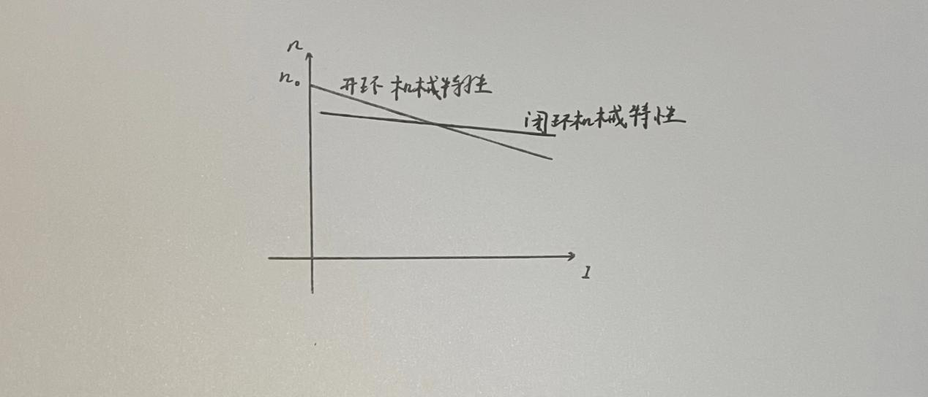

3.画出直流电机双闭环控制框图，解释双闭环控制原理，内外环的作用。

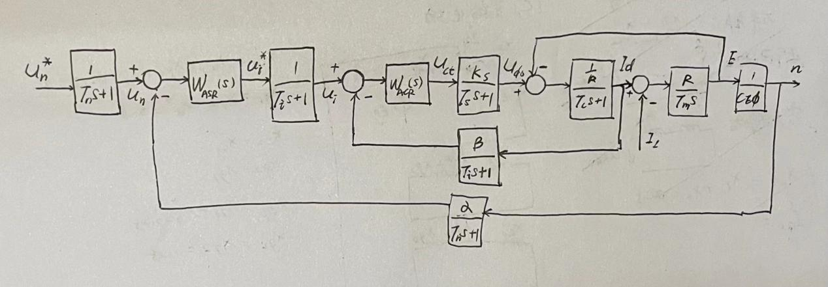

根据反馈控制理论，采用负反馈控制可以有效地改善系统的控制性能，要想控制哪个物理量，就需要检测哪个物理量，并构成反馈系统。

内环为电流调节器，对电流跟踪给定，抑制内环扰动，保证系统恒流启动，输出限幅用于限制功率放大器的最大控制信号。

外环为转速调节器，对转速跟踪给定，抑制负载变化带来的扰动，输出限幅用以限制最大电流值。

注意事项：

1. 录制波形的建议：
2. 上电前请老师或助教检查接线（严禁私自上电）。
3. 明确实验所加电压和电流运行范围。
4. H 桥变换器先给控制电路供电，再给主电路供电。
5. H 桥变换器的直流输入端正负极性接正确，施加直流电压时要逐渐升高电压至目标值。
6. 更换探头位置、改接线或实验结束时，须将直流电源输出逐渐调至 0V 后关闭，再进行更换探头或改接线操作。
7. 实验过程中勿触碰裸露金属部分。
8. 用U盘保存数据。

# 分析思考

**（1）绘制直流脉宽调速系统的开环、闭环机械特性 ，计算并比较分析相应的静**

**差率差异。**

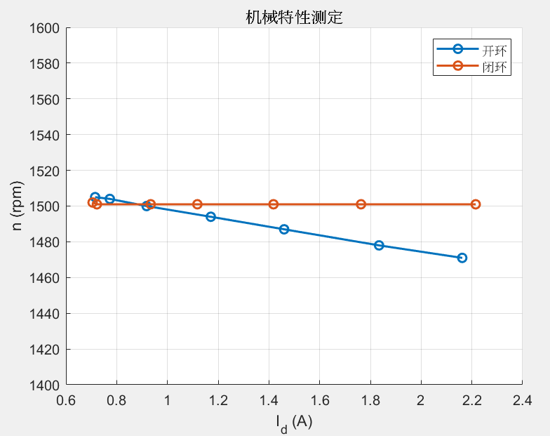

当电枢电流时，开环系统静差率。

闭环系统静差率。

分析：开环系统机械特性可表示为，增加负载时，电枢电流增大，转速相对于空载转速（）降低，产生静差率。闭环系统机械特性可近似表示为。当电枢电流增大时，转速的偏差取决于开环放大倍数的大小，本次实验的闭环系统采用PI调节器，放大倍数K可认为无穷大，因而系统的静差率为0。

**（2）绘制直流脉宽调速系统的闭环控制系统特性 ，并分析实验结果。**

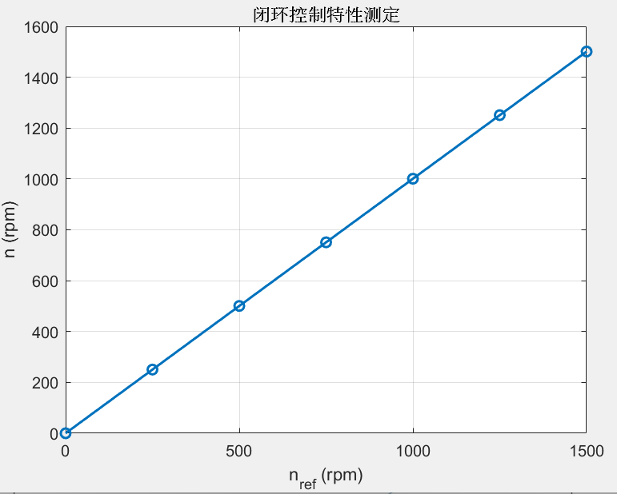

闭环系统实际转速与设定转速十分接近，可认为是无差控制。闭环系统引入转速闭环，构成负反馈通道，对转速跟踪给定，抑制扰动。

**（3）绘制闭环控制下直流电动机启停过程中转速和电枢电流的变化曲线，对应分析不同阶段双闭环控制 ASR 调节器的调节过程。**

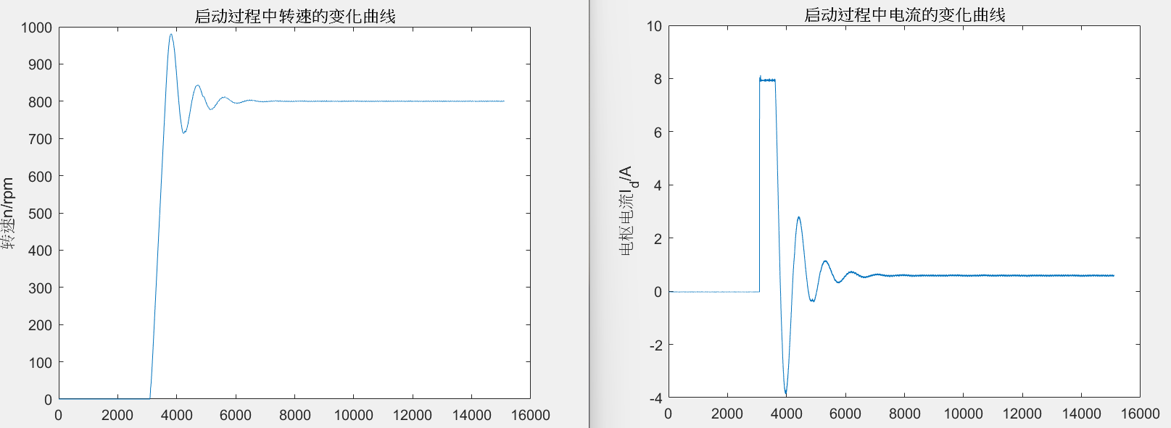

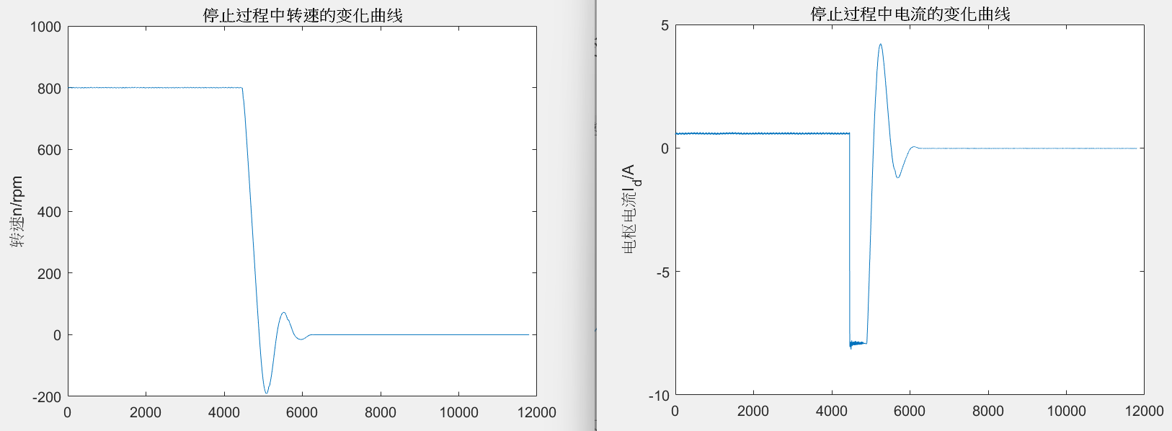

启动过程

加速阶段：转速上升，电流由0增大到某一值，接近饱和，电动机以不断增大的转矩加速，达到设定转速。

调整阶段：达到设定转速后，ASR开始退饱和，由于电机电流大于负载电流，电动机继续加速，电机电流不断减小。当电动机电流等于负载电流时，由于电动机转速大于设定转速，电机电流继续减小，转速减小。经过几次调整后，系统达到稳态。

停止过程

减速阶段：由于电机转速大于设定转速，电流迅速减小，电动机不断减速。

调整阶段：达到设定转速后，由于电动机电流仍小于负载电流时，转速继续减小，电机电流增大。经过几次调整后，系统达到稳态。

**（4）绘制闭环控制下直流电动机启停、突加突减负载的转速变化波形，并分析闭环控制系统的动态跟随性能指标和动态抗扰性能指标。**

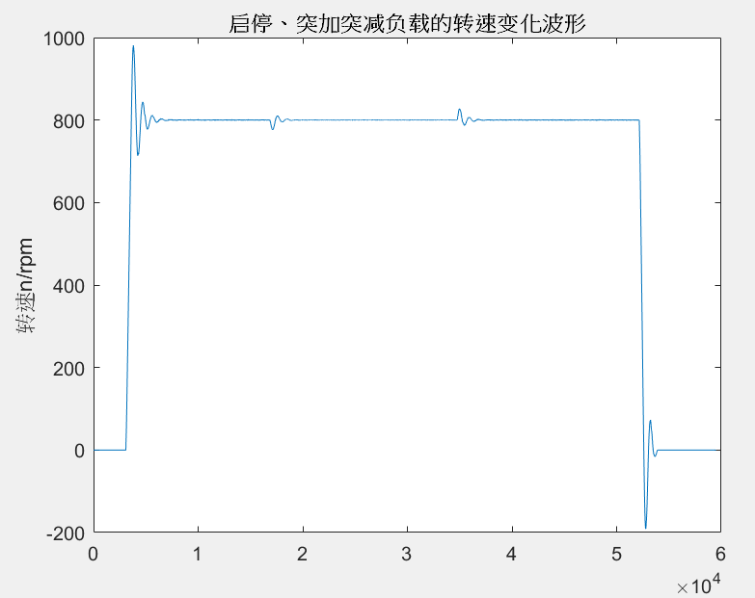

跟随性能指标，通常指的是在阶跃输入下系统的响应。

超调量。

上升时间。

调节时间。

抗扰性能指标，在给定值不变时，突加阶跃扰动后，输出量的变化过程被称作抗扰过程。

突加负载：动态波动量。

突减负载：动态波动量。

**（5）绘制闭环控制下不同PI 参数直流电动机启停、突加突减负载的转速变化波形，并分析PI 参数对闭环控制系统动态性能指标的影响。**

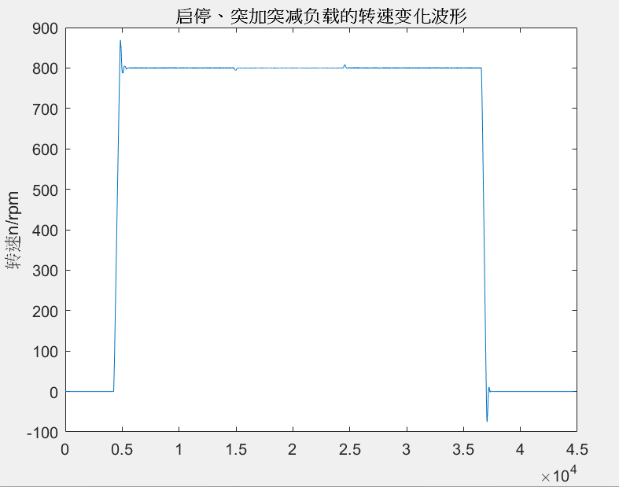

跟随性能指标，通常指的是在阶跃输入下系统的响应。

超调量。

上升时间。

调节时间。

抗扰性能指标，在给定值不变时，突加阶跃扰动后，输出量的变化过程被称作抗扰过程。

突加负载：动态波动量。

突减负载：动态波动量。

对比波形和计算结果可知，当PI 参数变化，即Speed_Kp=1、Speed_Ki=10时，动态响应时间短，超调量更小，上升时间和调节时间均更短，说明跟随性能更优；突加、突减负载时的动态波动量更小，说明抗扰性能更优。

# 原始数据

